Постановление Законодательного Собрания Нижегородской области от 22.04.2004 N 923-III
(ред. от 28.07.2022)
"О создании Благотворительного совета Нижегородской области"
Документ предоставлен КонсультантПлюс
www.consultant.ru
Дата сохранения: 24.11.2022

ЗАКОНОДАТЕЛЬНОЕ СОБРАНИЕ НИЖЕГОРОДСКОЙ ОБЛАСТИ

ПОСТАНОВЛЕНИЕ
от 22 апреля 2004 г. N 923-III

О СОЗДАНИИ БЛАГОТВОРИТЕЛЬНОГО СОВЕТА НИЖЕГОРОДСКОЙ ОБЛАСТИ

Список изменяющих документов
(в ред. постановлений Законодательного Собрания Нижегородской области
от 24.05.2006 N 90-IV, от 31.07.2008 N 1133-IV, от 23.10.2008 N 1263-IV,
от 28.07.2011 N 170-V, от 29.02.2012 N 422-V, от 31.01.2013 N 753-V,
от 17.12.2013 N 1178-V, от 27.11.2014 N 1578-V, от 26.11.2015 N 1976-V,
от 25.01.2018 N 543-VI, от 27.06.2019 N 1059-VI, от 26.11.2020 N 1591-VI,
от 28.07.2022 N 359-VII)

В соответствии с частью 2 статьи 9 Закона Нижегородской области от 25 декабря 2013 года N 181-З "О благотворительной деятельности в Нижегородской области" Законодательное Собрание области постановляет:
(в ред. постановления Законодательного Собрания Нижегородской области от 27.11.2014 N 1578-V)
1. Создать Благотворительный совет Нижегородской области.
2. Утвердить Положение о Благотворительном совете Нижегородской области (приложение 1).
3. Утратил силу с 23 октября 2008 года. - Постановление Законодательного Собрания Нижегородской области от 23.10.2008 N 1263-IV.
1
3 . Утвердить описание логотипа Благотворительного совета Нижегородской
области (приложение 3).
1
(п. 3 введен постановлением Законодательного Собрания Нижегородской
области от 17.12.2013 N 1178-V)
2
3 . Утвердить логотип Благотворительного совета Нижегородской области
(приложение 4).
2
(п. 3 введен постановлением Законодательного Собрания Нижегородской
области от 17.12.2013 N 1178-V)
3
3 . Утвердить бланк Благотворительного совета Нижегородской области
(приложение 5).
3
(п. 3 введен постановлением Законодательного Собрания Нижегородской
области от 17.12.2013 N 1178-V)
4. Утратил силу с 28.07.2022. - Постановление Законодательного Собрания Нижегородской области от 28.07.2022 N 359-VII.

Председатель Собрания
Е.Б.ЛЮЛИН

Приложение 1
Утверждено
постановлением
Законодательного Собрания
от 22.04.2004 N 923-III

ПОЛОЖЕНИЕ
О БЛАГОТВОРИТЕЛЬНОМ СОВЕТЕ НИЖЕГОРОДСКОЙ ОБЛАСТИ

Список изменяющих документов
(в ред. постановления Законодательного Собрания Нижегородской области
от 28.07.2022 N 359-VII)

I. Основные положения

1. Благотворительный совет Нижегородской области (далее также - Совет) является постоянно действующим общественным совещательным и консультативным органом. Совет создан в соответствии с Законом Нижегородской области от 25 декабря 2013 года N 181-З "О благотворительной деятельности и добровольчестве (волонтерстве) в Нижегородской области", в целях осуществления взаимодействия органов государственной власти Нижегородской области, органов местного самоуправления муниципальных образований Нижегородской области (далее - органы местного самоуправления) с участниками благотворительной деятельности и благотворительными организациями.
2. Совет в своей деятельности руководствуется Конституцией Российской Федерации, законами и иными нормативными правовыми актами Российской Федерации и Нижегородской области, а также настоящим Положением.
3. Члены Совета осуществляют свою деятельность на общественных началах и не вправе в какой бы то ни было форме получать вознаграждения за счет средств, направляемых на благотворительные цели.
4. Члены Совета не вправе делегировать свои полномочия другим лицам.

II. Задачи Совета

5. Основными задачами Совета являются:
1) популяризация и пропаганда благотворительной деятельности, формирование позитивного общественного мнения о деятельности благотворителей;
2) участие в разработке мер государственной поддержки и мероприятий, направленных на развитие благотворительной деятельности на территории Нижегородской области;
3) анализ благотворительной деятельности в Нижегородской области, содействие в проведении исследований, направленных на определение приоритетных направлений оказания благотворительной помощи и выявление наиболее значимых социальных проблем, решение которых возможно в рамках осуществления благотворительной деятельности;
4) содействие в организации системы выявления и учета лиц и организаций, нуждающихся в благотворительных пожертвованиях, помощи добровольцев, иной поддержке, и предоставлении информации о них потенциальным благотворителям;
5) информационная и методическая поддержка благотворительных организаций, некоммерческих организаций, осуществляющих благотворительную деятельность.

III. Состав и порядок формирования Совета

6. Совет формируется из 16 членов Совета. В состав Совета включаются:
1) 8 кандидатур от Законодательного Собрания Нижегородской области (далее - Законодательное Собрание).
Кандидатуры вносятся Председателем Законодательного Собрания по ходатайству депутатов Законодательного Собрания, Ассоциации представительных органов муниципальных районов, муниципальных округов и городских округов в Нижегородской области при Законодательном Собрании, некоммерческих организаций, осуществляющих благотворительную деятельность на территории Нижегородской области и зарегистрированных в порядке, установленном законодательством Российской Федерации и законодательством Нижегородской области, регионального объединения работодателей "Нижегородская ассоциация промышленников и предпринимателей" и других объединений;
2) 8 кандидатур от органов исполнительной власти Нижегородской области.
Кандидатуры вносятся Губернатором Нижегородской области по ходатайству органов исполнительной власти Нижегородской области, органов местного самоуправления, Ассоциации "Совет муниципальных образований Нижегородской области", Общественной палаты Нижегородской области, некоммерческих организаций и общественных объединений, участвующих в благотворительной деятельности, и других организаций.
Порядок отбора кандидатур в состав Совета для их последующего внесения определяется соответственно Председателем Законодательного Собрания и Губернатором Нижегородской области.
7. Персональный состав Совета утверждается постановлением Законодательного Собрания.
Руководство Советом осуществляют два сопредседателя - от Законодательного Собрания и от Правительства Нижегородской области.
Кандидатуры сопредседателей Совета вносятся Председателем Законодательного Собрания и Губернатором Нижегородской области одновременно с внесением кандидатур в состав Совета. При этом кандидатура сопредседателя Совета от Законодательного Собрания вносится из числа депутатов Законодательного Собрания в составе Совета, кандидатура сопредседателя Совета от Правительства Нижегородской области - из числа представителей органов исполнительной власти Нижегородской области в составе Совета.
8. Совет формируется сроком на три года.
Срок полномочий Совета прекращается со дня проведения заседания Совета в новом составе.
9. Полномочия члена Совета прекращаются досрочно в следующих случаях:
1) письменное заявление члена Совета о выходе из состава Совета;
2) прекращение полномочий депутата Законодательного Собрания, которые стали основанием для включения в состав Совета;
3) по предложению лица, внесшего кандидатуру члена Совета в порядке, предусмотренном пунктом 6 настоящего Положения;
4) вступление в законную силу решения суда об ограничении дееспособности члена Совета либо о признании его недееспособным;
5) признание члена Совета безвестно отсутствующим либо объявление его умершим на основании решения суда, вступившего в законную силу;
6) вступление в законную силу вынесенного в отношении члена Совета обвинительного приговора суда;
7) смерть члена Совета.
Решение о досрочном прекращении полномочий члена Совета принимается Законодательным Собранием и оформляется постановлением Законодательного Собрания.
В случае досрочного прекращения полномочий члена Совета кандидатура нового члена Совета вносится в порядке, предусмотренном пунктами 6 и 7 настоящего Положения, но не позднее чем за шесть месяцев до истечения трехлетнего срока со дня формирования Совета.

IV. Полномочия Совета

10. К полномочиям Совета относятся:
1) участие в разработке нормативных правовых актов Нижегородской области, направленных на поддержку и развитие благотворительной деятельности, представление предложений по разработке и реализации государственных программ в сфере благотворительной деятельности;
2) подготовка предложений по стимулированию участия граждан и организаций в благотворительной деятельности;
3) оказание содействия в сборе информации о гражданах и организациях, нуждающихся в благотворительной помощи, и предоставление ее потенциальным благотворителям;
4) создание рабочих групп по отдельным вопросам ведения Совета из числа членов Совета и привлекаемых специалистов в соответствующих областях деятельности для реализации Советом своих основных задач и полномочий;
5) представление кандидатов на награждение Почетным дипломом "Благотворителю" и медалью "Благотворитель земли Нижегородской" первой, второй и третьей степени (золотой, серебряной и бронзовой) в соответствии с Положением о Почетном дипломе "Благотворителю" и медали "Благотворитель земли Нижегородской", утвержденным постановлением Законодательного Собрания от 25 июля 2013 года N 981-V;
6) награждение граждан Российской Федерации, иностранных граждан, некоммерческих организаций, юридических лиц Благодарственным письмом Благотворительного совета Нижегородской области;
7) утверждение порядка награждения граждан Российской Федерации, иностранных граждан, некоммерческих организаций, юридических лиц Благодарственным письмом Благотворительного совета Нижегородской области;
8) присвоение и лишение благотворительной организации статуса "Благотворительная организация в Нижегородской области";
9) проведение мероприятий с участием органов государственной власти Нижегородской области, органов местного самоуправления и участников благотворительной деятельности в соответствии с основными задачами Совета;
10) оказание участникам благотворительной деятельности информационного, консультационного, организационного содействия в проведении конференций, семинаров, круглых столов, симпозиумов, форумов и иных мероприятий, направленных на развитие благотворительной деятельности;
11) организация и проведение конкурсов, фестивалей и других мероприятий с целью выполнения своих основных задач в соответствии с положениями, утверждаемыми Советом;
12) оказание участникам благотворительной деятельности содействия в распространении информации о благотворительной деятельности, формирование позитивного общественного мнения о благотворительной деятельности, взаимодействие со средствами массовой информации;
13) иные полномочия в соответствии с законодательством Российской Федерации и законодательством Нижегородской области.
11. Члены Совета вправе инициировать ходатайство о награждении Почетным дипломом "Благотворителю", медалью "Благотворитель земли Нижегородской" первой, второй и третьей степени (золотая, серебряная и бронзовая) и Благодарственным письмом Благотворительного совета Нижегородской области.

V. Порядок работы и организации деятельности Совета

12. Совет осуществляет свою деятельность на плановой основе.
Планы работы Совета формируются на год с учетом предложений членов Совета и подписываются его сопредседателями. Планы работы Совета должны содержать перечень мероприятий, сроки их проведения, список членов Совета, ответственных за их подготовку.
13. Совет вправе утверждать на своих заседаниях положения, регулирующие отдельные виды его деятельности, в том числе положения о конкурсах, фестивалях и других мероприятиях, проводимых Советом с целью выполнения его основных задач.
Положения, утвержденные Советом, подписываются сопредседателями Совета.
14. Заседания Совета проводятся по мере необходимости, но не реже одного раза в шесть месяцев. Заседания Совета ведут сопредседатели Совета поочередно либо по договоренности.
Дата, время и место проведения заседаний Совета определяются сопредседателями Совета.
Заседания Совета могут проводиться в режиме видео-конференц-связи.
По отдельным вопросам, связанным с основными задачами и полномочиями Совета, может проводиться заочный опрос членов Совета.
15. Заседание Совета считается правомочным, если в нем участвует более половины от установленного числа членов Совета (не менее 9 человек).
16. Повестка дня заседания Совета формируется на основе плана работы Совета, а также предложений членов Совета.
Формирование повестки дня заседания Совета осуществляется одним из сопредседателей Совета в соответствии с договоренностью по ведению заседания Совета.
Члены Совета, внесшие предложение о рассмотрении вопроса на заседании Совета, участвуют в подготовке материалов, необходимых для его рассмотрения на заседании Совета.
17. Сопредседатель Совета вправе пригласить на заседание Совета представителей органов государственной власти Нижегородской области, должностных лиц федеральных органов государственной власти, действующих на территории Нижегородской области, других государственных органов Нижегородской области, органов местного самоуправления, общественных объединений и организаций для сообщений и ответов на вопросы в рамках повестки дня заседания Совета.
18. О заседании Совета и перечне выносимых на рассмотрение вопросов члены Совета, приглашенные лица уведомляются не позднее чем за пять рабочих дней путем направления им повестки дня заседания Совета по электронной почте.
19. Материалы к заседанию Совета направляются членам Совета и иным участникам заседания Совета по электронной почте не позднее чем за три рабочих дня до его проведения.
20. Решение Совета принимается большинством голосов от участвующих в заседании членов Совета. В случае равенства голосов право решающего голоса остается за председательствующим на заседании Совета.
21. При рассмотрении отдельных вопросов путем проведения заочного опроса решение Совета считается принятым в случае, если за него проголосовало большинство членов Совета, принявших участие в заочном опросе, с соблюдением требований о правомочности заседания Совета, установленных пунктом 15 настоящего Положения, либо в случае отсутствия возражений, поступивших от членов Совета.
Члены Совета не могут принимать участие в голосовании при рассмотрении вопросов об оказании благотворительной помощи организациям, если они являются представителями этих организаций.
22. Решения Совета, а также информация по вопросам, рассмотренным в ходе заседания Совета, отражаются в протоколе заседания, который оформляется в течение семи рабочих дней после дня проведения заседания Совета, подписывается сопредседателем Совета - председательствующим на заседании и направляется членам Совета и иным заинтересованным лицам по электронной почте.
23. Организационное, правовое, информационное, материально-техническое обеспечение деятельности Совета осуществляет аппарат Законодательного Собрания.

Приложение 2
Утвержден
постановлением
Законодательного Собрания
от 22.04.2004 N 923-III

СОСТАВ
БЛАГОТВОРИТЕЛЬНОГО СОВЕТА НИЖЕГОРОДСКОЙ ОБЛАСТИ

Утратил силу с 23.10.2008. - Постановление Законодательного Собрания Нижегородской области от 23.10.2008 N 1263-IV.

Приложение 3
Утверждено
постановлением
Законодательного Собрания области
от 22 апреля 2004 г. N 923-III

ОПИСАНИЕ
ЛОГОТИПА БЛАГОТВОРИТЕЛЬНОГО СОВЕТА НИЖЕГОРОДСКОЙ ОБЛАСТИ

Список изменяющих документов
(введено постановлением Законодательного Собрания Нижегородской области
от 17.12.2013 N 1178-V)

Логотип Благотворительного совета Нижегородской области представляет собой изображение оленя (в цветном варианте исполнения логотипа - изображение красного цвета) и надпись "БЛАГОТВОРИТЕЛЬНЫЙ СОВЕТ Нижегородской области", расположенные внутри стилизованного изображения сердца, состоящего из двух дуг (в цветном варианте исполнения логотипа левая дуга желтого цвета, правая дуга красного цвета).

Приложение 4
Утвержден
постановлением
Законодательного Собрания области
от 22 апреля 2004 г. N 923-III

Список изменяющих документов
(введено постановлением Законодательного Собрания Нижегородской области
от 17.12.2013 N 1178-V)

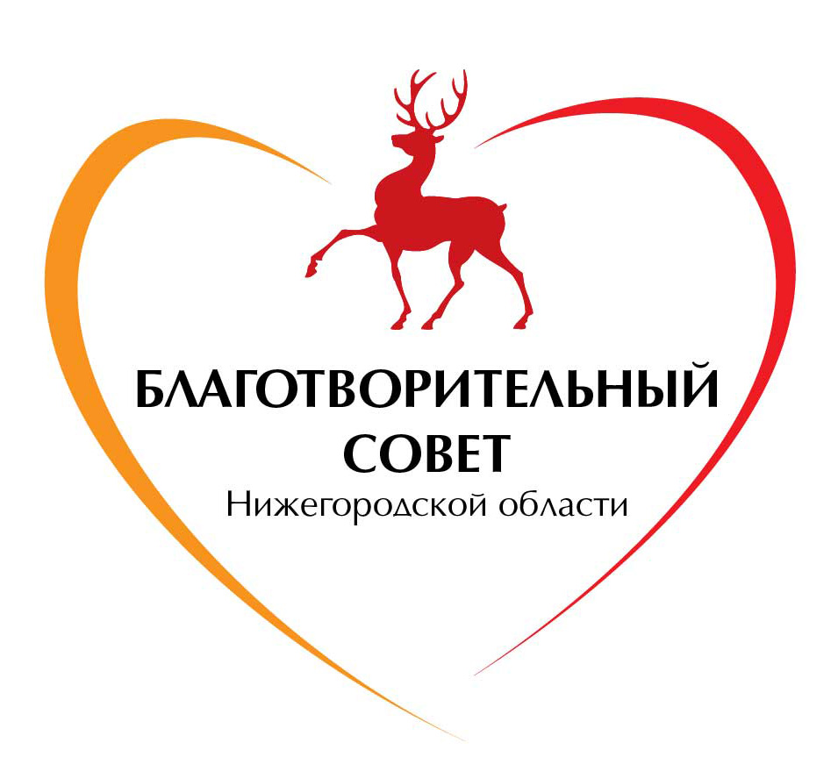

Приложение 5
Утвержден
постановлением
Законодательного Собрания области
от 22 апреля 2004 г. N 923-III

Список изменяющих документов
(введено постановлением Законодательного Собрания Нижегородской области
от 17.12.2013 N 1178-V)

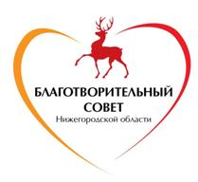
___________________________________________________________________________
───────────────────────────────────────────────────────────────────────────
Кремль, корп. 2, Нижний Новгород, 603082 Тел./факс: e-mail:

┌─ ─┐
[] N [] []
──────────────────── ──────────────
На
────────────────── ─────────────
┌─ ─┐
[]

